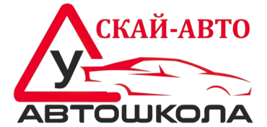 | ОБЩЕСТВО С ОГРАНИЧЕННОЙ ОТВЕТСТВЕННОСТЬЮ «СКАЙ-АВТО»  ОГРН - 1149204071257  ИНН – 9204509441 / КПП – 920301001  299703, г. Севастополь, ул. Генерала Хрюкина, д. 3, кв. 153  тел.: +7 978 207 01 01, SKY-autoschool@mail.ru / скайавто.рф

ПОСТАНОВЛЕНИЕ ОБ УТВЕРЖДЕННОЙ СТОИМОСТИ ОБУЧЕНИЯ
Максимальная стоимость обучения по программе подготовки водителей транспортных средств категории «В» составляет – 30 000 рублей с учетом ГСМ (ГСМ - горюче-смазочные материалы).
ООО «СКАЙ-АВТО» оставляет за собой право снижать стоимость обучения ниже заявленной. Итоговая стоимость обучения отображается в Договоре на обучение.

« 10 » февраля 2023 г. Генеральный директор ООО «СКАЙ-АВТО»
_________________________ А.А. Королёв
М.П.

